《贵州开放大学学报》投稿指南

一、基本要求

所投来稿需为原创未公开发表、署名无争议的学术论文。篇幅（含注释、参考文献）以5000～12000字内为宜，不刊发低于5000字的论文。
内容符合宪法和法律，坚持正确的政治方向、价值取向和研究导向，无舆情风险和意识形态问题。论文需观点鲜明，资料翔实可靠，论据充足，文字简洁，数据可靠，图表清晰，层次分明，论证科学严密，表述规范通畅；对党的路线、方针、政策和对国家主权、涉外关系、民族宗教等问题的表述要与党和国家保持一致，没有涉密、泄密情况；遵从国家法定计量单位、数字用法、标点符号用法及其他标准。作者必须恪守学术道德和学术诚信，严禁抄袭、剽窃、一稿多投和重复发表等学术不端行为。查重率（含引用）不高于15%。
二、论文写作规范
（一）题名
题名即文稿标题，须简明、恰当地反映论文的中心内容，中文题名一般不宜超过20个汉字。必要时可加副题名，用以补充说明文稿中的特定内容。题名应尽量避免使用非公知公用的缩略语、首字母缩写、符号和公式。
文稿均应附上中文题名和英文题名（详见示例1）。英文题名应为中文题名的直译。英文题名每个实词的首字母须大写。
（二）作者署名和作者单位
文稿均应在题名之下依顺序附上中文的作者署名及其英译（详见示例1）。作者姓名的英译应姓在前、名在后，并且首字母大写，例如“白居易”的英译为：Bai Juyi。
作者单位格式为：单位全称、所在的城市名称及邮政编码。
（三）摘要
摘要是对文稿内容不加注释和评论的客观、简短的陈述，应具有独立性和自明性，即不阅读全文就可以获得必要的信息。一般以第三人称写作，不分段。
摘要应扼要说明研究背景、研究目的、研究问题、研究设计、研究发现、研究结论、创新点等。摘要的内容应包含与文稿等量的主要信息。一般情况下，摘要中不出现图、表、公式、参考文献以及非公知公用的缩略语、首字母缩写和符号。
文稿均应附上中文摘要和英文摘要（详见示例1）。中文摘要字数以300字左右为宜。英文摘要应为中文摘要的直译。
（四）关键词
关键词是从题名、摘要或正文部分选取出来用以表示论文主题内容的词或词组，宜从《汉语主题词表》中选用。未被此表收录的新学科、新技术中的重要术语也可作为自由词标注。不应使用太泛指的词，应尽量不与文稿题名重合。
文稿均应附上中文关键词和英文关键词（详见示例1）。中文关键词应为3-5个，各关键词之间用全角分号（；）隔开。英文关键词应为中文关键词的直译，用半角分号（;）隔开。除专有名词外，英文关键词中每个单词的首字母不需要大写。
（五）作者信息
每篇文稿应附上作者信息，作者简介格式为：姓名(出生年- )，性别，籍贯，职称，学位（只标注博士学位）（详见示例1）。联合署名的作者均需要按以上要求顺序标注，不得省略。
（六）基金项目
获得基金资助产出的文稿应注明基金项目的类型、完整名称和编号。基金项目应放在作者简介之后（详见示例1）。
格式为：项目类型+“项目全称”+（批准号）。

示例1
中文题名
张三¹ 李四²
（1.单位名称 单位所在地 邮编；2.单位名称 单位所在地 邮编）
摘要：这里是中文摘要。
关键词：关键词1；关键词2；关键词3；关键词4；关键词5

English Title of the Paper
Zhang San¹ Li Si²
- Name of the unit The location of the unit Postcode;
2.Name of the unit The location of the unit Postcode）
Abstract: Here is English Abstract.
Keywords: keyword one; keyword two; keyword three; keyword four; keyword five

作者简介：张三（19XX—），性别，籍贯，职称，学位（只标注博士学位）;
李四（19XX—），性别，籍贯，职称，学位（只标注博士学位）。
基金项目：本文系***课题“项目全称”（编号：***）的阶段性成果/成果。

（七）引言
要切合主题,言简意赅,突出重点、创新点,客观评介前人的研究,如实介绍作者自已的成果，通常包含研究的背景、目的、理由,预期结果及其意义和价值。
（八）正文
正文是文稿的核心部分，内容应逻辑清晰、结构合理、论证充分、数据可靠、数据分析和使用得当，文字通达、简洁，方便阅读，鼓励有创新性的观点。
1.正文内标题
正文内标题力求简短、明确，标题占一行，且题末一般不用标点符号。层次不宜过多，一般不超过4级。不论哪一级层次标题，一律要求标题序号后一定要有标题，不能只有序号而无标题。标题编号采用“一、（一）、1、（1）”。
2.插图、表格、数学式
插图、表格、数学式等一律用阿拉伯数字分别依序连续编号。一般按出现先后顺序全文统一编号,如“图1”“图 2”“表1”“表 2”“式(1)”“式(2)”等。只有1幅插图、1个表格时,应编为“图1”“表1”。插图的图序和图题应放置在插图下方。表格应标明表序和表题，表序和表题应放置在表格上方，表格应使用结构简洁、规范的三线表(详见示例2)。
示例2
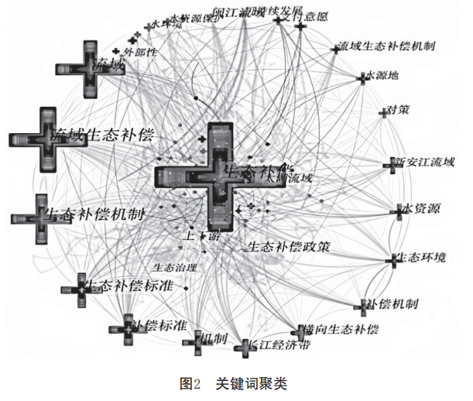

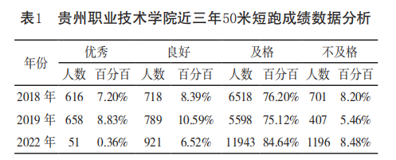
3.量和单位
文稿中使用的量和单位的名称、符号、书写规则都应符合GB3100、GB/T 3101、GB/T 3102（所有部分）的规定。
正文、图、表、公式中，务必要注意区分符号的正体与斜体，并区分英文字母与希腊字母。
4.缩略词
文中如采用一些学科通用的或者作者自定的缩略词，应在第一次使用时写明全称，并用括号注明简称；如果是译自英文术语的首字母缩写，应在第一次使用时写中文全称，并用括号注明英文全称和中文简称或首字母缩写（详见示例3）。
示例3
减轻学生课业负担（以下简称“减负”）
大规模开放在线课程（Massive Open Online Course，MOOC）

5.注释
对正文中某一特定内容进行解释或补充说明的注释一律放在正文后参考文献前。即先用上角标“^{①}”“^{②}”“^{③}”在正文中对应位置标注，再用“①”“②”“③”在文后引出相应内容（详见示例4）。本刊注释著录执行国家标准《学术出版规范注释》（CY/T 121）

示例4
虽然智能教学系统^{①}日益普及，但是……，……。
①本文使用“智能教学系统”这个术语，而非“智能学习系统”，因为“教学”更能准确描述机构的职责，“学习”则侧重学生的视角。

（九）参考文献
参考文献置于正文后，每篇论文参考文献不少于10条（详见示例5）。本刊参考文献著录执行国家标准《信息与文献 参考文献著录规则》（GB/T 7714—2015）。
正文中引用参考文献时，应尽量采用间接引用的方式。如需直接引用，应将文献原文用双引号标引，并确保所引文字、标点等绝无错漏。
凡所引用参考文献，必须在正文中就近的合适位置括注出处，并列入文末的参考文献列表。正文中括注的参考文献必须与文末参考文献列表一一对应。
引用马克思主义经典作家的著作，请采用人民出版社最新版本。引用网络资料以党和国家各部委、各地方党委、政府门户网站和各机构官网所发布的信息为准。
示例5
参考文献
[1]（期刊）张晓林,曾燕,李麟,等.开放学术信息资源环境的挑战及其应对策略[J].图书情报工作,2012,56 (19): 5-12,17.
[2]（图书）初景利, 邵正荣. 图书馆知识服务战略研究[M]. 北京：北京图书馆出版社, 2004：36-48.
[3]（报纸）都文.开放获取：学术出版新浪潮[N].中国社会科学报,2013-11-11（2）.
[4]（学位论文）周金娉. 开放存取期刊学术影响力研究[D].长春：吉林大学,2013：3.
[5]（论文集）辛希孟.信息技术与信息服务国际研讨会论文集：A集[C].北京：中国社会科学出版社，1994.
[6]（网上文献）黎妹红,张其善.用迭代法求指纹图像中的阈值[EB/OL].[2012-12-08].http:// www.ills.org/IV/ifla64/138-161e.htm.
[7]（专著中析出的文献）程根伟.1998年长江洪水的成因与减灾对策[M]//许泽厚，赵其国.长江流域洪涝灾害与科技对策.北京：科学出版社，1999：32-36.
[8]（论文中析出的文献）钟文发.非线性规划在可燃毒物配置中的应用[C]//赵玮.运筹学的理论与应用：中国运筹学会第五届大会论文文集.西安：西安电子科技大学出版社，1996：468-471.
[9]（专利文献）刘加林.多功能一次性压舌板：中国，92214985.2[P].1993-04-14.
[10]（科技报告（用户手册）及技术标准）全国文献工作标准化技术委员会第七分委员会.GB/T 5795-1986 中国标准书号[S].北京：中国标准出版社，1986.
注：
1.文献作者不多于3个的，全部著录；多于3个的，著录时保留前3个，其余用“等”（或et al）代替。外国作者采用姓在前、名取首字母置后的方式著录。
2.同一处引用多篇文献时，应将各篇文献的序号在方括号内全部列出，各序号间用“,”。例如，裴伟^{[3，5]}，提出......
3.同一处引用多篇文献时，如遇连续序号，起讫序号间用短横线连接。例如，莫拉德对稳定区的节理格式的研究^{[252-256]}
4.多次引用同一著者的同一文献时，在正文中标注首次引用的文献序号，并在序号的“[]”外著录引文页码。
例：圣都是民主制度的坚决反对者^{[1]2}........佛教受到极大的打击^{[1]5}。

